**Лабораторная работа 6**

**Оценка механической функции сердца**

Цель работы: освоить методику оценки основных показателей механической функции сердца, произвести сравнение должных и фактических показатели индивидуальной гемодинамики.

Теоретическая часть

Сердце состоит из двух насосов, каждый из которых име­ет камеру низкого давления (предсердие), которая напол­няется кровью из венозной системы и через клапан односто­роннего действия перекачивает ее в камеру высокого дав­ления – желудочек. Желудочек через второй клапан односто­роннего действия направляет кровь в артериальную систему. Правые камеры сердца получают кровь от тканей орга­низма по венам большого круга и перекачивают ее в арте­рии малого круга (к легким). Левые камеры сердца, полу­чая кровь из вен малого круга, через аорту и ее ветви на­правляют в артериальное русло большого круга. При сокращении сердечной мышцы (систола) давление в артериальных сосудах резко возрастает, а во время рас­слабления мышцы (диастола) давление крови в этих сосу­дах возвращается к исходному состоянию. На рисунке 11 показано как изменяется давление в левом желудочке.

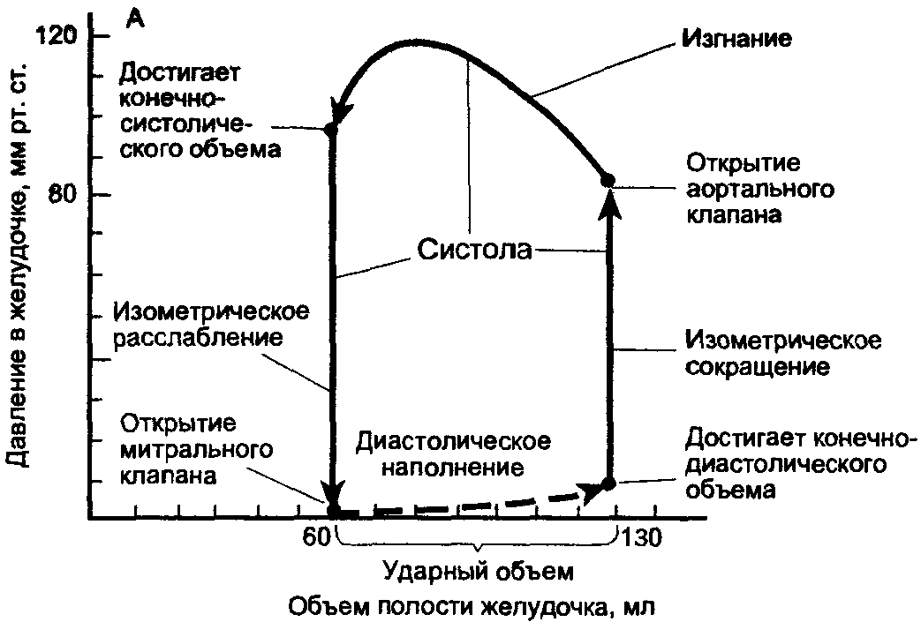

Рисунок 11 – Зависимость давления от объема

Из рисунка 11 видно, что в результате открытия митрального клапана происходит изменение ударного объема, увеличивающегося в более чем в два раза, достигая конечного диастолического объема (КДО). Согласно закону Франка-Старлинга (1912) в ответ на увеличение диастолической длины мышечных волокон, происходит повышение силы сердечных сокращений (изометрическое сокращение). На рисунке это показано вертикальным подъемом давления до 80 мм.рт.ст, которое открывает аортальный клапан и продолжает нарастать, обеспечивая фазу изгнания, достигая максимума в 120 мм. рт. ст. Фаза изгнания заканчивается в результате падения давления в желудочке и возвращению конечного систолического объема (КСО) до исходного значения (60 мл). Падение объема и давления вызывает закрытие аортального клапана и изометрическое расслабление миокарда.

Практическая часть

*Задание 1*. Определите должные значения индивидуальной нормы артериального давления, используя формулы (7-10). Проведите 3-х кратное измерение артериального давления, оцените среднее САД и ДАД, стандартные отклонения и доверительные интервалы должных и фактических значений. Окончательные расчеты и результаты сравните и оформите в виде таблицы в рабочей тетради.

мужчины

*СД = 109 + 0,5 В + 0,1 М*  (7)

*ДД = 74 + 0,1 В + 0,15 М* (8)

женщины

*СД = 102 + 0,7 В + 0,15 М* (9)

*ДД = 78 + 0,17 В + 0,15 М* (10)

где, В – возраст, лет; М – масса, кг.

*Задание 2*. Определите среднее значение должного и фактического гемодинамического давление (СГД). Полученные результаты сравните с показателем нормы: 75-85 мм. рт. ст., оформите вывод в рабочей тетради:

*СДД = ДД + (СД – ДД)/3* (11)

*СДД = ДД + 0,42 × ПД* (12)

*Задание 3*. Оцените величину фактического пульсового давления, показывающее разницу систолического и диастолического давления, которое необходимо для открытия полулунного клапана аорты во время систолы. В норме пульсовое давление равно 35–55 мм рт. ст. или 25 – 30% величины диастолического давления. Только при таких условиях во время систолы левого желудочка клапан открывается полностью, и кровь поступает в большой круг кровообращения. В рабочей тетради сделайте краткий вывод о

*Задание 4.* Оцените коэффициент выносливости и эффективности системы кровообращения к действию физических нагрузок с помощью формулы 13 – 14. В качестве показателя нормы для коэффициента выносливости используйте интервал 1500-1700 ед., для коэффициента эффективности 2400-2800 ед. Сформулируйте вывод, учитывая, что увеличение коэффициента выносливости связано со снижением пульсового давления является показателем слабой адаптации системы кровообращения к физической нагрузке.

 (13)

*КЭК = ПД ⋅ ЧСС* (14)

*Задание 5*. Определите расчетным методом ударный и минутный объем крови, а также величину ударного и сердечного индекса, используя форму 15-16 и 17-18. Оцените отклонения фактических значений этих показателей от должных величин, используя расчетные формулы 11-12:

*УО = 90,97+ 0,54 ПД – 0,57 ДАД – 0,61 В*  (15)

ПД – пульсовое давление (мм, рт. ст.); ДАД – диастолическое давление (в мм. рт. ст.); В – возраст, лет.

*МОК = УО ⋅ ЧСС* (16)

где ЧСС – частота пульса, уд/мин.

У здоровых людей величина МОК подвержена значительным колебаниям, связанным с полом, возрастом, весом и ростом, а также с характером деятельности. В условиях основного обмена (в покое) МОК здорового человека равен 5 – 6 л/мин, отклонения не должно превышать 10 % от должной величины минутного объема (ДМОК).

*ДМОК = 2,2 · W* (17)

где 2,2 – сердечный индекс, л; ПТ – поверхность тела, м2.

*S = М0,425 ⋅ Н0,725⋅0,007184* (18)

М – масса тела, кг; Н – длина тела, см.

Сердечный индекс отражает объем крови которым снабжается 1 м2 поверхности тела за 1 мин. СИ – сердечный индекс, среднем равен 2,0 - 2,5 л/мин⋅м2.:

*СИ = МОК / ПТ* (19)

Ударный индекс отражает объем крови, поставляемый на 1 м2 поверхности тела за одно сокращение:

*УИ = СИ ⋅ 1000 / ЧСС* (20)

*Задание 6*. Определите энергетические затраты на работу *А* (Н⋅м) и развиваемую левым желудочком мощность *W* (Вт) для должного и фактического среднего динамического давления, которые необходимы на проталкивание крови по сосудам большого круга кровообращения:

 (21)

*УО* – выброс крови из желудочка за одно сокращение (мл); *СДД* – среднее динамическое давление в аорте или легочной артерии, мм. рт. ст.; 0,0136 – переводной коэффициент от мм. рт. ст. к Па; *v* – скорость движения крови в аорте, м/с, принимаем 0,5 м/с; *g* — ускорение силы тяжести (9,8 м/с2).

*W = A⋅60 / ЧСС*  (22)

Оформите получившиеся результаты в рабочей тетради, сравните должные и фактические величины и сделайте краткий вывод.

**Контрольные вопросы:** Как зависит давление от объема крови в желудочке в фазу систолы и диастолы? Что такое пульсовое давление? Что такое сердечный индекс?